Pozdravljeni učenci!
Bi igrali pa nimate glasbila? Rešitev je preprosta.
Kaj potrebuješ?
- 2 jogurtova lončka, riž, lepilni trak
Najprej dobro umij jogurtova lončka. Nato v lonček nasipaj malo riža.

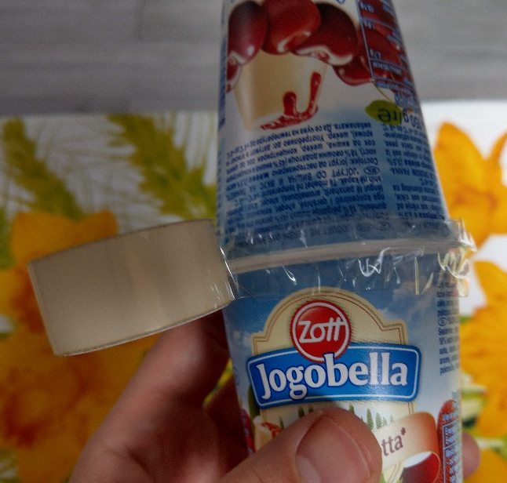
Lončka z lepilnim trakom skupaj dobro zalepi in ropotuljica je končana. Bodi ustvarjalen/ustvarjalna in ropotuljico poljubno polepšaj (pobarvaj, nariši, ovij….)

Ko boš končal-a pa je čas, da ugotovimo kako igrati na ropotuljico. Poslušaj posnetek in poskusi ponoviti. Nato poslušaj celotno pesem, jo zapoj in zaigraj. 2x klikni za poslušanje.
Veselo na delo.

